МИНИСТЕРСТВО ОБРАЗОВАНИЯ РЕСПУБЛИКИ БЕЛАРУСЬ

УЧРЕЖДЕНИЕ ОБРАЗОВАНИЯ
ГОМЕЛЬСКИЙ ГОСУДАРСТВЕННЫЙ ТЕХНИЧЕСКИЙ УНИВЕРСИТЕТ ИМЕНИ П. О. СУХОГО

Факультет автоматизированных и информационных систем

Кафедра «Информационные технологии»

ОТЧЕТ ПО ЛАБОРАТОРНОЙ РАБОТЕ № 3
по дисциплине «Основы интеллектуального анализа данных»

на тему: Анализ данных подбором параметра и поиском решения

Выполнила: студентка гр. ИТИ- 31
Сетко А.И.
Принял: преподаватель
Левцова Т.С.

Гомель 2019
Цель работы: формирование навыков решения задач средствами Поиск решения и Подбор параметра

Задание 1:
Для производства смартфонов Google Pixel4 и Iphone11 в США, Китае Индии указаны нормы затрат времени, приведенные в таблице 1. В ней же указан общий фонд рабочего времени по каждой из стран, а также прибыль от реализации смартфонов.

Таблица 1

Страна | Затраты времени на производство одного смартфона |  | Общий фонд полезного рабочего времени  оборудования (ч)
Страна | А | В | Общий фонд полезного рабочего времени  оборудования (ч)
США  Китай  Индия | 10  5  6 | 8  15  12 | 168  180  144
Прибыль от реализации одного смартфона  (руб.) | 14 | 18

Найти план выпуска смартфонов Google Pixel4 и Iphone11, обеспечивающий максимальную прибыль от из реализации.
На рисунке 1 представлена таблица с вычисленным планом выпуска смартфонов. На рисунке 2 изображено окно поиска решений.

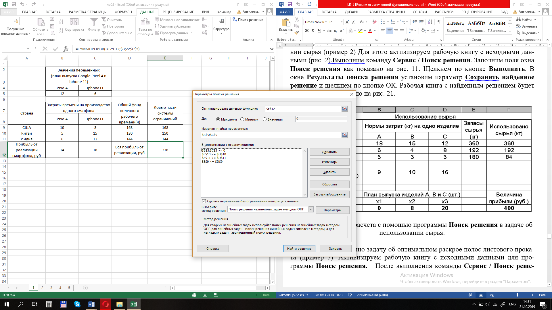

Рисунок 1 – Таблица выпуска смартфонов

Рисунок 2 – Окно поиска решений для задачи 1

Задание 2:
Для изготовления n видов продукции P₁, P₂,…, P_{n} используют m видов сырья S₁,S₂,…,S_{m}. Запасы сырья b₁, b₂,…, b_{m}; количество a_{ij} единиц сырья (i=1,2,…, m, j=1,2,…, n ), затрагиваемых на изготовление единицы продукции P_{j}(j=1,2,…,n), а также величина прибыли c_{j}, получаемой от реализации единицы j-ой продукции, приведены в таблице 2.

Таблица 2

Виды  сырья | Запасы сырья | Количество единиц сырья i-го вида, идущего на изготовление продукции j-го вида
Виды  сырья | Запасы сырья | P₁ | P₂ | … | P_{n}
S₁ | b₁ | a₁₁ | a₁₂ | … | a_{1n}
S₂ | b₂ | a₂₁ | a₂₂ | … | a_{2n}
… | … | … | … | … | …
S_{m} | b_{m} | a_{m1} | a_{m2} | … | a_{mn}
Прибыль |  | с₁ | с₂ | … | с_{n}

Найти план выпуска лекарств А и В, обеспечивающий максимальную прибыль от из реализации, учитывая объем затраченного сырья.
На рисунке 4 представлена таблица выпуска лекарств с учетом затраченного сырья. На рисунке 5 изображено окно поиска решения для данной задачи.

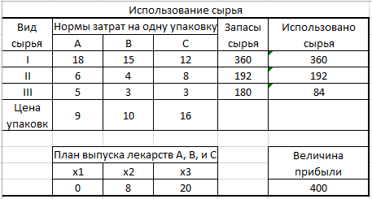

Рисунок 4 – Таблица выпуска лекарств с учетом сырья

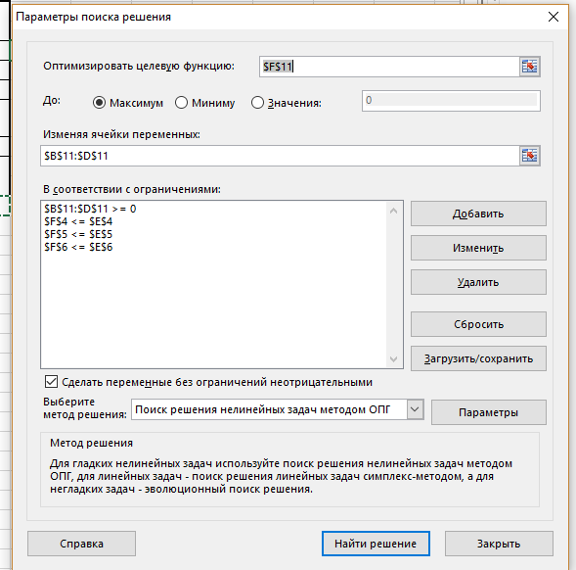

Рисунок 5 – Окно поиска решений для задачи 2

Задание 3:
Дана математическая модель оптимального раскроя полос листового проката в следующем виде: найти неотрицательные значения х₁,…,х₅, удовлетворяющие системе ограничений

3х₁+2х₂+х₃ = 200,
х₂+х₅ = 200
х₂+х₅ = 250,

и минимизирующие функцию Z=12х₁+8х₂+54х₃+100х₄+50х₅.

На рисунке 6 представлена таблица оптимального раскроя листового проката. На рисунке 7 изображено окно поиска решений с ограничениями и условиями.

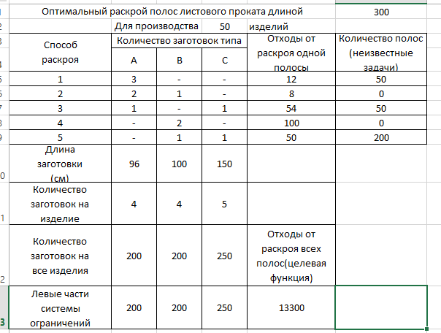

Рисунок 6 – Таблица раскроя листового металла

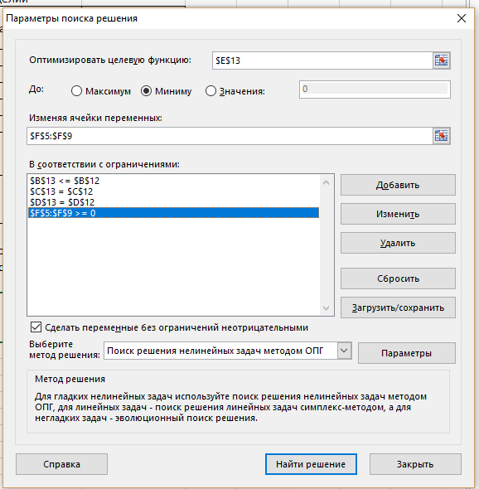

Рисунок 7 – Окно поиска решений для задачи 3

Задача 4:
В m пунктах отправления А1, А2, …, Аm находятся соответственно а1,а2,…,аm единиц однородного груза (запасы или ресурсы), который должен быть до-ставлен n потребителям В1, В2,…, Вn в количествах в1, в2, вn единиц (потреб-ности). Известны транспортные издержки Сi,j (i=1,2,..,m; j=1,2,…,n) перевозок единицы груза из i-го пункта отправления в j-ый пункт потребления.
Требуется составить план перевозок, т. е. найти, сколько единиц груза должно быть отправлено из i-го пункта отправления (i=1,2,..,m) в j-ый пункт потребления (j=1,2,…,n), чтобы полностью удовлетворить потребности и что-бы суммарные издержки на производство были минимальными.
На рисунке 8 представлена таблица с планом перевозок груза/ресурсов, а на рисунке 9 – окно поиска решений

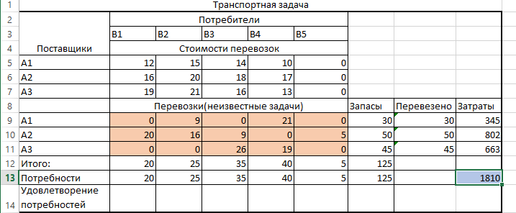

Рисунок 8 – Таблица плана перевозок

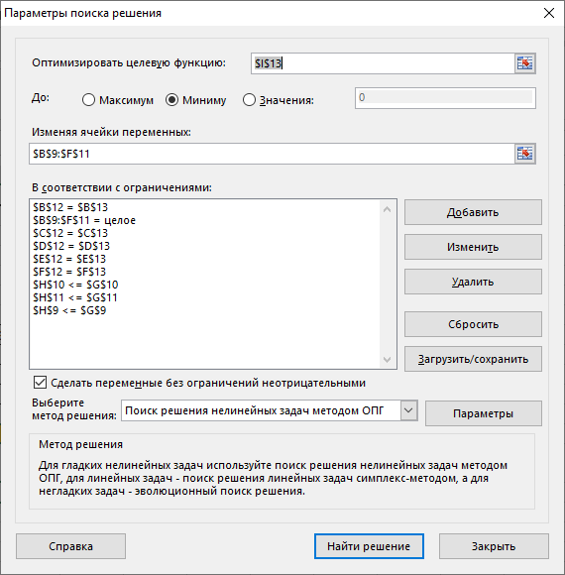

Рисунок 9 - Окно поиска решений для задачи 4

Задача 5:
Вы хотите взять ссуду 10000 рублей на 1 год с ежемесячной выплатой. Вы готовы по прошествии каждого месяца платить в течение года по 900 рублей. Какой должна быть процентная ставка?

На рисунке 10 представлен пример решения задачи 5.

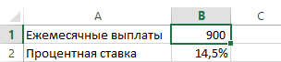

Рисунок 10 – Таблица с вычисленной процентной ставкой по кредиту

Вывод: в ходе данной лабораторной работы были разобраны и решены транспортная задача, задачи по планированию выпуска изделий и задача оптимального раскроя с использованием средств Поиск решения и Подбор параметра

